ВЕСТНИК НКО

ЕЖЕМЕСЯЧНЫЙ
БЮЛЛЕТЕНЬ
ЦЕНТРА РАЗВИТИЯ НКО
ПРИ ОБЩЕСТВЕННОЙ ПАЛАТЕ
УЛЬЯНОВСКОЙ ОБЛАСТИ

  - 12/2015

ИТОГИ ТРЕТЬЕГО КОНКУРСА ДЛЯ СО НКО НА ПРАВО ПОЛУЧЕНИЯ СУБСИДИЙ ИЗ РЕГИОНАЛЬНОГО БЮДЖЕТА

- НП «Совет ветеранов ДААЗ», проект - Оздоровление и оказание материальной помощи ветеранам ДААЗ, сумма субсидии - 485587,00 рублей.
- УРО Общественной общероссийской организации «Российский красный крест», проект - Трудовой арбитраж, сумма субсидии - 485231,55 рублей.
- УОО Международной общественной организации «Федерация спортивно-тактических игр», проект - Защитники Отечества: программа развития военно-спортивной подготовки студенческой молодёжи, сумма субсидии - 482333,57 рублей.
- Некоммерческая организация «Культурный фонд им. И.А.Гончарова», проект - Академия кино, сумма субсидии - 485392,76 рублей.
- РОО «Ульяновская региональная федерация спорта для лиц с поражением опорно-двигательного аппарата», проект - Спортивное равенство, сумма субсидии - 480731,13 рублей.
- УРОО – общество «Знание» Россия, проект - Агентство экстремальной журналистики, сумма субсидии - 485587,00 рублей.
- УРОО «Общество содействия географическим исследованиям», проект - Шестой областной географический фестиваль «Фрегат Паллада», сумма субсидии - 485587,00 рублей.
- Ульяновская региональная общественная организация участников президентской программы подготовки управленческих кадров «Лидер», проект - Коучинг-проект по развитию личного потенциала молодого человека «Формула успеха», сумма субсидии - 425091,56 рублей.
- УРМОО «Новая цивилизация», проект - Благотворительный магазин «MR. Спасибо», сумма субсидии - 422867,48 рублей.
- ДМОО инвалидов-опорников «Преодоление», проект - Второе дыхание. Организация комплексной системы реабилитации людей, перенесших инфаркты и инсульты, сумма субсидии - 358607,24 рублей.
- НП «Центр иппотерапии «Лучик», проект - Учимся жить счастливо, сумма субсидии - 425091,56 рублей.
- НП «Организация по развитию спорта и досуга «Триумф», проект - Спортивное ориентирование как средство развития массового физкультурного движения населения, сумма субсидии - 424725,98 рублей.
- УРОО «Ассоциация ветеранов боевых действий ОВД и внутренних войск России», проект - Открытый взгляд, сумма субсидии - 365366,19 рублей.
- УОО Межрегиональной общественной организации содействия реформированию ЖКХ «Все дома», проект - Живи как хозяин, сумма субсидии - 292645,40 рублей.
- Димитровградское местное отделение УРО «Боевое братство», проект - Эхо памяти, сумма субсидии - 182184,20 рублей.
- НП «Содействие развитию гражданской авиации «Хелипорт Ульяновск», проект - Губернский фестиваль IT-профессий Ульяновской области, сумма субсидии - 292162,32 рублей.
- АНО содействия развитию культуры и духовности «Агафон», проект - «Батюшка Онлайн», сумма субсидии - 289878,43 рублей.
- УМОО «Выпускники КНИТУ-КАИ», проект - Центр профориентации авиатехнического направления, Межрегиональный авиационный фестиваль, сумма субсидии - 218853,24 рублей.
- УРОО «Дети войны», проект - Программа по патриотическому воспитанию «С чего начинается Родина», сумма субсидии - 219363,60 рублей.
- РОО «Федерация велоспорта Ульяновской области», проект - Школа горного велосипеда, сумма субсидии - 234245,20 рублей.
- УГСОО «Лидер», проект - Будь готов, сумма субсидии - 292806,50 рублей.
- УРОО малого и среднего предпринимательства «ОПОРА РОССИИ», проект – Юриспрудент, сумма субсидии - 292806,50 рублей.
- УРОО ООО инвалидов войны в Афганистане «Инвалиды войны», проект - Историческое трактование названий улиц с учётом патриотического воспитания населения, сумма субсидии - 1589203,73 рублей.
- Фонд поддержки и развития детского и юношеского творчества «От сердца к сердцу», проект - Арт-проект для детей с расстройством аутистического спектра «Зазеркалье», сумма субсидии - 149727,19 рублей.
- УРОО «Совет родителей», проект - Программа поддержки деловой активности молодых матерей «Бизнес мама», 2 этап, сумма субсидии - 193648,16 рублей.
- УОО ВОО «Боевое братство», проект - Десантники всех поколений, сумма субсидии - 179139,01 рублей.
- УМОО «Клуб авторской песни», проект - «Ломы – Сверим наши песни», сумма субсидии - 292806,50 рублей.
- Ассоциация развития информационных технологий, проект - Создание региональной системы дистанционного образования школьников в сфере информатики и вычислительной техники, сумма субсидии - 292806,50 рублей.
- УМОО «Оберег», проект - История глазами ульяновцев от Симбирской губернии до Федерации, сумма субсидии - 292806,50 рублей.

ПОЗДРАВЛЯЕМ ПОБЕДИТЕЛЕЙ!!!

Источник: http://www.mvp.ulgov.ru/1266/1279/1901/
ФЕСТИВАЛЬ ГОРОДСКИХ СООБЩЕСТВ

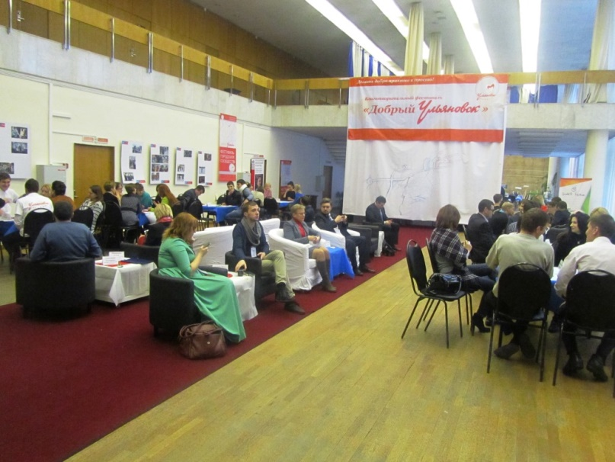5 декабря 2015 года в областном центре впервые прошел Фестиваль городских сообществ «Добрый Ульяновск.
На мероприятии, организованном Общественной палатой региона совместно с Ульяновским Клубом лидеров НКО, региональным отделением общероссийской общественной организации «Союз дизайнеров России» и Региональным информационно-ресурсный Фондом, собрались представители НКО, неформальных сообществ и инициативных групп, а также гражданские активисты – всего более 80 человек. Разбившись на команды по направлениям деятельности, они за короткое время разработали ряд предложений по улучшению городской среды, а затем презентовали их приглашенным экспертам из числа представителей органов власти, бизнеса и общественности.
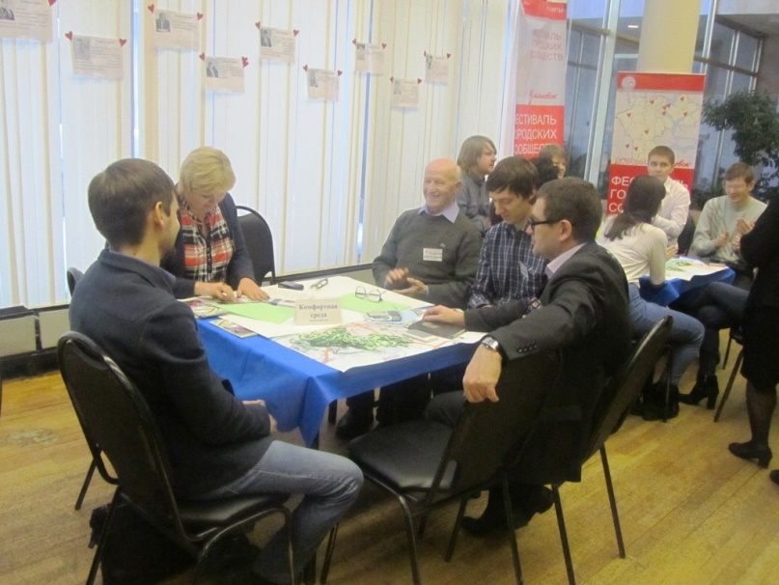Первая часть фестиваля «Добрый Ульяновск» была посвящена составлению карт городских инициатив. Разбившись на группы, участники сначала познакомились между собой, затем нанесли на карты значки, отмечая, в каких районах города они уже осуществляют общественно полезную деятельность, и – далее – места, где, по их мнению, необходимо и еще только предстоит реализовать гражданские инициативы. Активные ульяновцы сразу же попытались сформулировать и совместно обсудить свои идеи по улучшению городской среды в направлениях развития образования, здравоохранения, культуры, благоустройства территории, благотворительности и добровольчества, создания доступной среды для людей и ограниченными возможностями, информационных и бизнес-технологий.
Параллельно с каждой группой работали эксперты, которые не только давали полезные советы, но и активно участвовали в разработке идей и дискуссиях.
Составив каждый в своей группе карту городских инициатив, участники мероприятия публично озвучили их в присутствии экспертов, к которым присоединились депутаты Ульяновской Городской Думы Алсу Айзатуллина, Роман Королев, Тамара Петраш и Сергей Гулькин.
В направлении «Век живи – век учись» был представлен проект организации программ дополнительного образования на базе средних школ с целью повышения правовой, компьютерной, финансовой, гражданской, коммуникативной, родительской грамотности горожан всех возрастов, а также обучения иностранным языкам и ведения профориентационной работы. Команда, занявшаяся вопросами здоровья, поставила перед собой цель сформировать у ульяновцев привычку к ведению здорового образа жизни. Первым шагом, по мнению авторов, должно стать создание интернет-портала, где будут собраны и обобщены все возможности для граждан заниматься спортом, начиная от посещения секций до участия в собраниях любительских групп.
Представители сообщества геймеров обратились к депутатам Гордумы и бизнесменам за содействием в приобретении оборудования для компьютерного клуба. Они уверены, что участие в чемпионатах по киберспорту сможет объединить подростков и молодежь, «вытащить» их от персональных домашних компьютеров и объединить в реальное, а не виртуальное сообщество. Сторонники бизнес-проектов проявили интерес к сфере туризма, предложив разработать уникальные, ранее не изведанные экскурсионные маршруты по Ульяновску и водить по ним как российских, так и иностранных туристов.
Ряд полезных инициатив в сфере оснащения городских объектов пандусами, строительства парковок, а также трудоустройства и организации тренингов для людей с ограниченными возможностями здоровья представила команда «Особые люди». Активисты, выбравшие объектом своей деятельности сферу культуры, отметили необходимость открытия театров, выставочных центров, концертных залов в отдельных районах Ульяновска, таких как Верхняя терраса, микрорайоны вокруг ул. Репина и Отрадная, территория Речного порта и др.
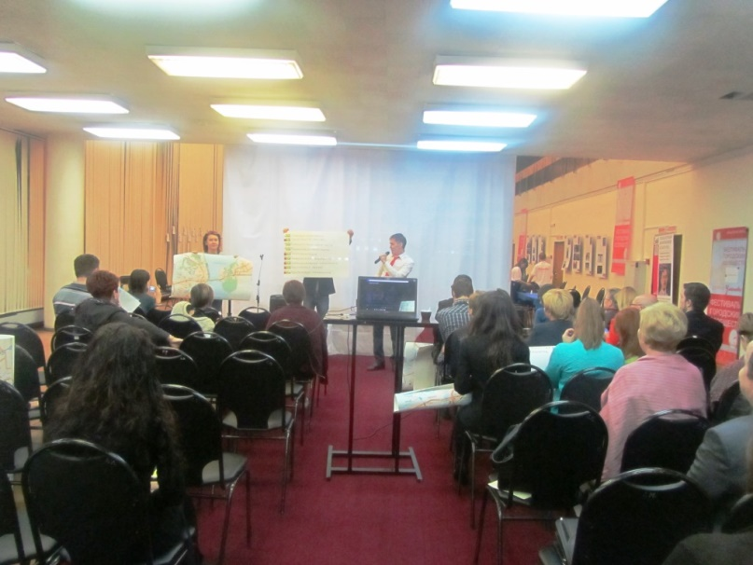Группа по вопросам создания в областном центре комфортной среды обратила внимание на важность восстановления тротуаров и бордюров, а также благоустройства зеленых зон и мест отдыха в Новом городе, а горожане, для которых небезразлична тема добровольчества и волонтерства, выступили с упомянутым ранее проектом «Благотворительный магазин».
Эксперты активно комментировали все выступления. Особую активность проявили бизнес-консультанты: исполнительный директор ООО «Алекто» Алексей Ховрин и директор ООО «ВС-Групп» Вадим Сагель. По словам последнего, задавая наводящие вопросы, эксперты ставили перед собой цель не выступить оппонентами, а помочь авторам инициатив подробно и четко раскрыть свои идеи.
«Я крайне впечатлен программой сегодняшнего мероприятия. В качестве основного слабого звена презентаций обозначил бы недостаток конкретики. Тем не менее, от имени своего и коллег готов поддержать и развивать презентованные проекты в сферах пропаганды здорового образа жизни, развития туризма и открытия «Благотворительного магазина». Для начала попробуем привлечь к их реализации волонтеров, а затем, если инициативы будут востребованы горожанками, выделить денежные средства», — подчеркнул депутат Ульяновской Городской Думы Роман Королев.
По завершении деловой части фестиваля «Добрый Ульяновск» желающие продолжили работу и общение. Для них состоялись семинар «Защита прав на интеллектуальную собственность», мастер-классы: «Тайм менеджмент. Как спланировать свой день» Центра кадрового менеджмента «РОСТ», «Китай, чем он может быть интересен ульяновцу?» Академии цигун и тайцзицюань, «Киберспорт. Как сделать увлечение компьютерными играми полезным» Федерации компьютерного спорта Ульяновской области, «Как написать сценарий к Вашему событию» от Молодежного инициативного центра, «Проектный менеджмент — делегируй или умри», подготовленный фондом «Ульяновск — культурная столица», а также мастерская по изготовлению дизайнерских елок от регионального отделения «Ассоциации дизайнеров России».
Источник: http://opuo.ru/news/festival-dobryj-ulyanovsk-obedinil-predstavitelej-gorodskix-soobshhestv/

ФОРУМ УСПЕШНЫХ МАМ
Первый Форум «Успешная мама состоялся» в г. Ульяновск 19 декабря 2015 года. В мероприятии приняли участие более 400 человек. В их числе представители семейно ориентированных общественных организаций, органов власти, а также молодые мамы, воспитывающие детей до пяти лет.
Напомним, Губернатор Сергей Морозов уделяет особое внимание вопросам поддержки материнства и детства.
«Семейная и демографическая политика уже на протяжении многих лет остается для нас в числе приоритетов. Мы прикладываем все усилия, чтобы в нашем регионе рождалось как можно больше здоровых малышей, чтобы они росли в комфортных условиях, получили достойное воспитание и образование. В следующем году у нас откроется федеральный перинатальный центр, где будущие мамы и малыши будут получать медицинскую помощь на самом высоком уровне, - отметил Губернатор Сергей Морозов. – Уверен, что это позволит нам эффективнее выполнять задачи по повышению рождаемости, поставленные в майских Указах Президента. В прошлом году у нас родилось рекордное за 20 лет число малышей, с начала этого года на свет появилось еще порядка 14,6 тысячи маленьких ульяновцев. Мы заботимся не только о них, но и об их мамах. Так, более 300 жительниц Ульяновской области, находящихся в отпуске по уходу за ребенком, прошли в этом году профобучение и повышение квалификации».
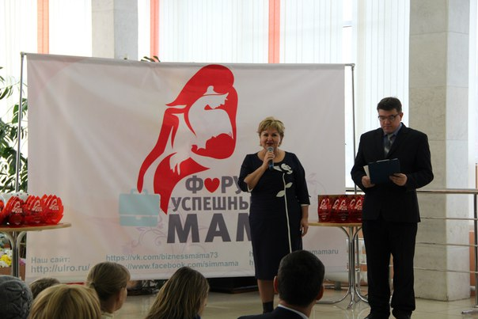
Для участников и гостей форума были организованы интерактивные, дискуссионные и образовательные площадки «Семья и бизнес», «Бизнес и интернет», а также мастер-классы и тренинги.
Также в рамках мероприятия состоялось награждение победительниц конкурса «Успешная мама-2015» среди женщин, которые воспитывают ребенка до пяти лет и при этом занимаются профессиональной, предпринимательской или общественной деятельностью. В конкурсе предусмотрены пять номинаций: «Творческая мама», «Профессиональная мама», «Бизнес-мама», «Интернет-мама» и «Добро-мама». Победительницы в каждой номинации определялись по итогам интернет-голосования на сайте simmama.ru и оценок жюри.
«Совмещение материнства и профессиональной деятельности создает возможность для самореализации, личностного развития женщины. На форуме каждая женщина нашла для себя необходимую и интересную информацию по эффективному распределению своего времени, советы дизайнеров одежды, рекомендации по созданию собственного бизнеса», - отметила начальник управления по семейной и демографической политике администрации Губернатора Ульяновской области Ольга Желтова.
Источник: http://ulro.ru/index.php/forum-successful-mother/359-forum-uspeshnykh-mam-proshel-v-ulyanovske-19-dekabrya-2015g

18 ДЕКАБРЯ В РЕГИОНЕ ПРОШЕЛ VII ГРАЖДАНСКИЙ ФОРУМ УЛЬЯНОВСКОЙ ОБЛАСТИ

Темой форума стало «Гражданское участие в развитии территорий», а основной площадкой – главный корпус УлГПУ имени И.Н. Ульянова. В его мероприятиях приняли участие активисты некоммерческих организаций, члены региональной и муниципальных общественных палат, палат справедливости и общественных советов, делегации из районов области, федеральные эксперты, представители органов власти.
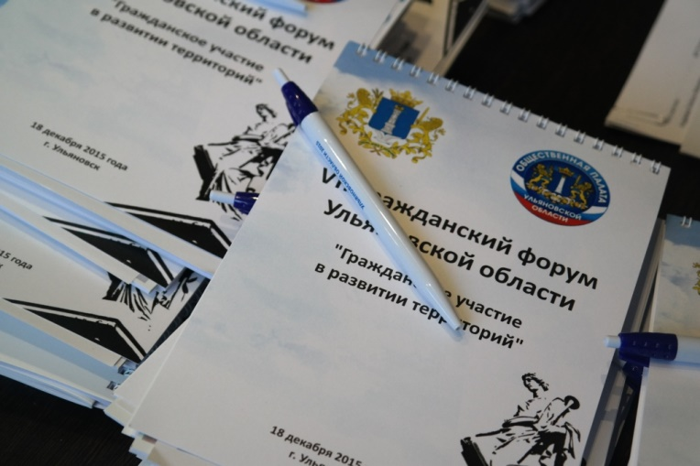
С утра в фойе вуза работала интерактивная выставка – презентация проектов социально ориентированных некоммерческих организаций Ульяновской области – победителей конкурсных отборов 2015 года, а на втором этаже — «Площадка знакомств НКО», где общественники получили возможность наладить контакты для реализации новых идей в следующем году.
Параллельно на сцене в фойе развернулась презентация в формате «Открытый микрофон», в рамках которой было анонсировано несколько проектов, ставших позднее предметами обсуждения в рамках дискуссионных площадок Гражданского форума. О реализации международного социально значимого общественного проекта «Автотрезвость» на территории Ульяновской области сообщил его региональный координатор, член Комитета РСПП по корпоративной социальной ответственности и демографической политике Алексей Кузнецов. Представитель «Молодежного инициативного центра» Виктория Калдинская представила проект «Мастерская «Культура Активная», сотрудник регионального отделения «Российского Красного Креста» Алексей Миронов — проект «Вечерняя школа ухода». Представитель правозащитной организации «Успех» Оксана Харькова выступила с презентацией проекта «ЮрПорт», директор НП «Центр иппотерапии «Лучик» Людмила Данилова рассказала о проекте «Гривастые солдаты Победы», а руководитель Автономной некоммерческой организации «Клуб DeloStar — Клуб деловых старух» Любовь Левина — о своей недавно вышедшей книге «Бизнес для ржавых чайников».
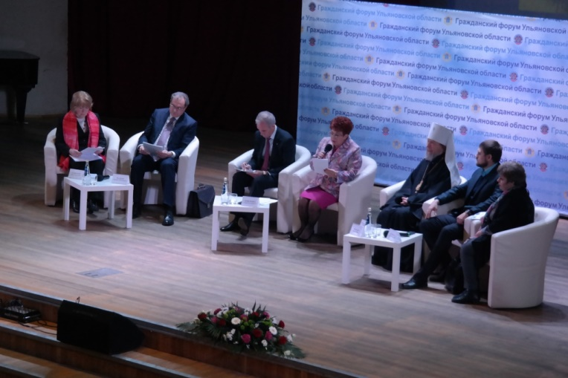
Пленарное заседание VII Гражданского форума Ульяновской области прошло в концертном зале Педагогического университета. В качестве вступления председатель Общественной палаты Ульяновской области Тамара Девяткина проинформировала собравшихся, что подготовка к форуму велась более месяца. В ее рамках состоялось несколько значимых для «третьего сектора» мероприятий. С 10 по 20 ноября с целью привлечения внимания представителей власти и общественности к деятельности некоммерческих организаций, а также популяризации их работы среди населения региона прошла Декада НКО. В ходе Декады были проведены обучающие семинары, встречи общественников с руководителями исполнительных органов власти, открылась выставка фотографий о проектах НКО «Гражданская «сушка», в социальных сетях и СМИ демонстрировалась серия видеороликов о деятельности некоммерческих организаций «НКО – людям». 5 декабря в новом формате прошел фестиваль «Добрый Ульяновск», ставший с этого года фестивалем городских сообществ и собравший на своей площадке активных граждан, представителей НКО и власти. В конце ноября-начале декабря состоялись окружные этапы Гражданского форума в Ульяновске, Димитровграде, Карсуне и Новоспасском, где обсуждались итоги реализации муниципальных конкурсов проектов для социально ориентированных НКО, намечались планы по их проведению в следующем году, а также рассматривались наиболее актуальные проблемы в сфере развития негосударственного сектора.
В своем приветственном слове Губернатор Сергей Морозов напомнил, что в условиях серьезных внешнеэкономических и политических угроз, с которыми сегодня сталкивается Россия, жизненно необходимой становится консолидация общества.
Далее Сергей Морозов сообщил, что уже в начале января 2016 г. будет принято постановление Правительства Ульяновской области, которое определит порядок направления средств региональных и муниципальных социальных программ некоммерческим организациям на оказание ими социальных услуг, которые финансируются за счет бюджетов.
Далее слово для приветствия было предоставлено почетным гостям VII Гражданского форума. Главный редактор журнала «Эксперт» (г. Москва), член центрального штаба Общероссийского народного фронта Валерий Фадеев упомянул о своем участии в Гражданском форуме, проходившем в столице в начале 2000-х годов. «Сегодня институты гражданского общества обладают огромным влиянием, примером тому является и ОНФ, который внимательно следит за исполнением Президента РФ, связанных с майскими указами 2012 г. Я с огромным удовольствием выслушал доклад Сергея Ивановича и впечатлен вниманием, которое в Ульяновской области уделяется развитию гражданских институтов. Если по итогам Гражданского форума у нас с ульяновцами завяжется сотрудничество, надеюсь принести пользу вашему региону», — подчеркнул он.
Председатель Президиума Общероссийской общественной организации «Совет общественных наблюдательных комиссий», член Совета при Президенте РФ по развитию гражданского общества и правам человека Мария Каннабих пожелала участникам форума успешной и конструктивной работы. Она отметила, что многие некоммерческие организации в России оказывают огромную помощь нуждающимся: инвалидам, детям, оставшимся без попечения родителей, пожилым людям. С гражданами, находящимися в местах принудительного содержания – а их в стране начитывается больше 500 тысяч – работают общественные наблюдательные комиссии, причем в Ульяновской области действует одна из лучших в стране.
Член Общественной палаты России от ОП Ульяновской области Нина Дергунова зачитала официальное приветствие секретаря федеральной Палаты Александра Бречалова.
Митрополит Симбирский и Новоспасский Анастасий, в свою очередь, заявил, что на VII Гражданском форуме собрались люди, которым небезразлична судьба государства и родного региона.
Во второй части мероприятия слово взяла Тамара Девяткина. «В 2015 году для представителей гражданского общества и властей отдельных территорий региона многое было впервые: участие в реализации проекта «Бюджет народных инициатив», проведение муниципальных конкурсов проектов для социально ориентированных НКО. В этом году Государственная программа «Гражданское общество и государственная национальная политика в Ульяновской области» заработала на полную мощность. Именно об этом мы договаривались на VI Гражданском форуме год назад. Но, к сожалению, не все из задуманного удалось реализовать в полной мере – например, не заработала полноценно система информирования и подготовки НКО к участию в социальных программах по оказанию населению социальных услуг», — подчеркнула она.
В связи с вышесказанным Тамара Девяткина заверила, что Центром развития НКО при Общественной палате Ульяновской области запланирован ряд образовательных мероприятий для общественников, которые пройдут как в Ульяновске, так и в других городах и районах. «В целях определения приоритетов в направлениях конкурсов в муниципальных образованиях Центр развития НКО готов делиться своими наработками, в частности, методикой «Социальный паспорт территории», помогающей выявить проблемы, наиболее сильно волнующие граждан на местах. Кроме того, в следующем году мы продолжим инициативу по проведению фестивалей городских сообществ», — отметила председатель региональной Палаты.
Итоги работы дискуссионных площадок «Гражданское участие в развитии социальной сферы», «Гражданское участие в патриотическом воспитании», «Гражданское участие в повышении правовой культуры», «Организация общественных пространств», таких важных для общественников, были подведены на итоговом заседании VII Гражданского форума.
В качестве комментария Тамара Девяткина заверила участников форума, что Общественная палата Ульяновской области намерена продолжать проводить обучающие семинары для некоммерческих организаций по самым разнообразным направлениям и совершенствовать структуру официального портала Палаты, чтобы он стал более популярным и удобным для НКО. «Все выработанные сегодня предложения будут включены в гражданское послание по итогам VII Гражданского форума, которое затем будет направлено в органы власти, в некоммерческие организации и обсуждено на встрече представителей общественности в начале 2016 года.

Источник: http://opuo.ru/news/18-dekabrya-v-regione-proshel-vii-grazhdanskij-forum-ulyanovskoj-oblasti/

ПЕРВОЕ ЗАСЕДАНИЕ
КЛУБА БУХГАЛТЕРОВ НКО

Центр развития НКО Ульяновской области и Ассоциация “Клуб бухгалтеров и аудиторов некоммерческих организаций” приглашают руководителей, бухгалтеров и активистов СО НКО Ульяновской области к участию в первой встрече Клуба бухгалтеров НКО.
Встреча состоится в пятницу, 15 января 2016 г. с 12:30 до 17:00 в Центре развития НКО по адресу: г. Ульяновск, ул. Радищева, д. 1, каб. 503.
Перед Вами выступит Павел Юрьевич Гамольский — ведущий эксперт Ассоциации «Клуб бухгалтеров и аудиторов некоммерческих организаций» (осн. в Москве в 1995 году). В ходе встречи Вы узнаете о последних изменениях в законодательстве об НКО; услышите квалифицированные комментарии по свежим нормативным актам в области бухгалтерского учёта и налогообложения НКО, сформулируете свои конкретные вопросы и получите на них подробные ответы.
По итогам встречи организаторы предлагают заинтересованным коллегам — руководителям, бухгалтерам и активистам НКО — распределить между собой содержательные, организационные и технические задачи (подготовка и проведение встреч; информационные рассылки; взаимодействие с экспертами; фото-, аудио- и видеозапись) и основать свой — Ульяновский Клуб бухгалтеров НКО.
Встреча проходит в рамках программы «Информационная, консультационная и методическая поддержка социально ориентированных НКО в области бухгалтерского учёта и налогообложения» (2014-2016, субсидия МЭР РФ).
Вы сможете приобрести на льготных условиях полезные книги серии «Некоммерческие организации» под общ. ред. П.Ю. Гамольского.
Зарегистрироваться на встречу Клуба Вы можете до 18 часов четверга, 14 января 2015 года по телефону (8422) 44-10-35 и эл. почте opul-cp@mail.ru
Для справки: Гамольский Павел Юрьевич (Москва). Экономист, аудитор, профессиональный бухгалтер. В некоммерческом секторе – с 1988 года. После окончания Московского экономико–статистического института в 1993 г. работал главным бухгалтером ряда коммерческих и некоммерческих организаций, а после получения квалификационного аттестата аудитора (в 1996 г.) – на различных должностях в аудиторских компаниях («Фагот», «Фидес», «АУДИТАЛЛ» и др.) С 1995 г. по настоящее время – председатель Клуба бухгалтеров и аудиторов некоммерческих организаций (г. Москва), также с 2007 г. – руководитель отдела аудита некоммерческих организаций Аудиторской компании «АУДИТАЛЛ» (г. Москва). Распоряжением Президента РФ No 255–рп от 22 апреля 2010 г. П.Ю. Гамольскому объявлена благодарность Президента Российской Федерации за большой вклад в развитие институтов гражданского общества и активное участие в работе Общественной палаты Российской Федерации. С 2011 г. под редакцией П.Ю. Гамольского издаётся серия книг «Некоммерческие организации», в которой планируется выпускать книги по всем направлениям деятельности некоммерческих организаций: создание, ликвидация, экономика, управление, практические аспекты осуществления деятельности и т.п. К созданию книг серии приглашены лучшие в России специалисты, чей профессиональный опыт и знания уже около 25 лет помогают социально значимым и действительно общественно–полезным некоммерческим организациям.
Источник: https://www.facebook.com/events/100551866988068/

УВАЖАЕМЫЕ КОЛЛЕГИ!

ПОЗДРАВЛЯЕМ ВАМ С НОВЫМ ГОДОМ!!!

ЖЕЛАЕМ ВСЕМ ИНТЕРЕСНЫХ ИДЕЙ, УСПЕШНЫХ ПРОЕКТОВ, ВЕРНЫХ ЕДИНОМЫШЛЕННИКОВ, НАДЕЖНЫХ ПАРТНЕРОВ!!!

